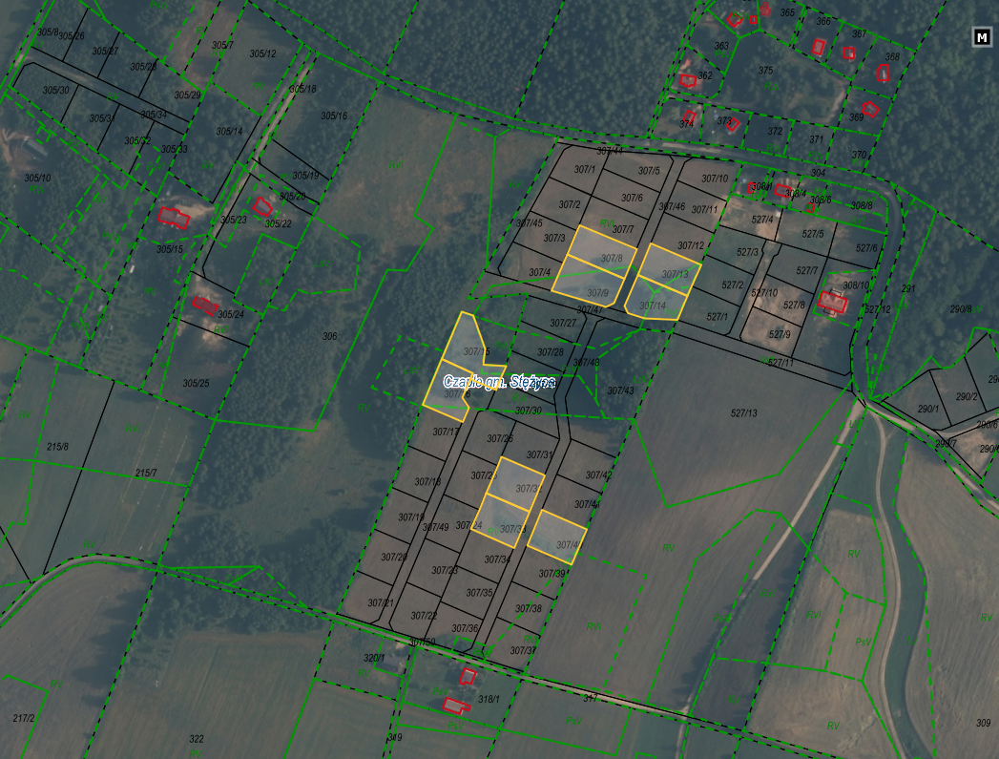

Działki nr: 307/32, 307/33, 307/40, obręb Czaple

Działki nr: 307/8, 307/9, 307/13, 307/14, obręb Czaple

Działki nr: 307/15, 307/16, obręb Czaple